**Внеурочное мероприятие по русскому языку 10.10.2019г**

**Лингвистический поединок «Человек через слово всемогущ»**

**Участники - группы№102 ГЭМО, №105 ТОРЭ**

**Преподаватель Таласбаева Г.Т.**

**Цель:** создание условий для демонстрации обучающимися своих знаний и умений по теме «Лексика и фразеология»

**Задачи:**

*стимулировать интерес к изучению русского языка

*способствовать развитию речи обучающихся и обогащению их словарного запаса

*формировать умение работать в группе

*воспитывать уважение и любовь к родному языку

**Ход поединка**

**Слайд 1-2**

**Преподаватель:**

Я вас рада приветствовать всех,

Вы садитесь, пожалуйста, дети.

Я подумала, сколько же слов

Всяких разных бывает на свете!

Мы сегодня урок посвятим

Тем словам, что людей окружают,

Что удачу и счастье несут

Иль здоровья и жизни лишают.

Каждый день слово рядом с тобой,

И убить, и спасти готово.

Так умейте беречь и хранить

Его величество Слово!

-Вы поняли, ребята, какова будет тема нашего сегодняшнего состязания? Его величество Слово!

А эпиграфом к нашей игре станут слова великого русского писателя Л. Н. Толстого: *«Слово – выражение мысли и может служить соединению и разделению людей; поэтому нужно с осторожностью обращаться с ним».*

Наши команды называются:  
 **«Мы команда 220, мы не знаем поражения, если надо что-то сбацать — мы врубаем 220»  
«Умней команды не сыскать, наш девиз: «Хотим все знать»  — УМНИКИ**

Никакое соревнование не обходится без жюри:

Разрешите вам представить неподкупное жюри

**Слайд 3-41 Конкурс – Конкурс капитанов**

Вам зачитывается лексическое значение слова. Вы должны отгадать слово. За каждый правильный ответ вы получаете один балл. Отвечать надо сразу. Времени на обдумывание нет.

* Буквы, выстроенные для переклички (алфавит)
* Охотница до чужих мехов (моль)
* Канцелярская острячка (кнопка)
* Домашний иллюминатор (окно)
* Часть лица, которую иногда вешают (нос)
* Яйцо в геометрии (овал)
* Пора, которая в сентябре бывает бабьей (лето)
* Легкий в бане (пар)
* Зеленая, от которой мухи дохнут (тоска)
* Чужой, куда бросают камни, но не пускают козла (огород)
* Непарнокопытный, гнедой или в яблоках, а иногда в пальто (конь)
* Растение, на котором гадают (ромашка)
* Комплекс средств, при помощи которых из Бабы-Яги можно сделать Василису Прекрасную. (макияж)

**Слайд 5-6 2 Конкурс - Лексикографический марафон**

А сейчас приглашаются знатоки словарей русского языка.

*Словари – это вся вселенная в алфавитном порядке. Если хорошенько подумать, словарь – это книга книг. Другие книги надо лишь извлечь из него. (А. Франс)***Анато́ль Франс** — французский писатель и литературный критик.

*-*Так ли необходим словарь нам в жизни, как считал А. Франс?

Тогда начнем состязание. Я буду определять назначение словаря, а вы определите его название. За каждый правильный ответ получаете 1 балл.

* Он дает лексическое значение слова (толковый)
* Он подбирает близкие по значению слова (словарь синонимов)
* Он подбирает противоположные по лексическому значению слова (словарь антонимов)
* Он содержит информацию об истории возникновения слова (этимологический)
* Он содержит информацию об устойчивых словосочетаниях, употребляемых в переносном значении (фразеологический)
* Он указывает на правильное произношение слов (орфоэпический)
* В нем дано правильное написание слов (орфографический)
* Его составлял много лет бывший мичман (словарь Даля)
* Содержит информацию о морфемном составе слова (словообразовательный)

**Слайды 7-8 3 Конкурс – Терминологический**

Приглашаем теоретиков на состязание. Вы должны по описанию определить термин, о котором идет речь.

За каждый балл получаете балл.

* слова, которые имеют несколько лексических значений (многозначные)
* одинаково пишутся и произносятся, но являются разными частями речи (омонимы)
* слова, употребляемые в той или иной профессии (термины)
* слова, употребляемые в той или иной местности (диалектные)
* то, что слово обозначает (лексическое значение)
* морфологические признаки слова (грамматическое значение)
* слова, не имеющие лексического значения и загрязняющие нашу речь (слова-паразиты)
* словарный запас человека (лексикон)

**Слайды 9-12 4 Конкурс – для знатоков народной мудрости**

-Какая же речь обходится без пословиц и поговорок?! Недаром в народе говорят: «Поговорка – цветочек, пословица – ягодка». А почему так говорят?

Пословицы недаром молвятся,

Без них прожить никак нельзя!

Они великие помощницы

И в жизни верные друзья.

Порой они нас наставляют,

Советы мудрые дают,

Порой чему-то поучают

И от беды нас берегут.

Пословица вовек не сломится –

Ведь с ней и горе не беда.

И наша речь красна пословицей!

Ну что ж приступим, господа!

на состязание. тиковгическийе слова (словообразовательный)ачении (фразеолгический)звание. с ним

-Подберите русские эквиваленты английским пословицам:

В Риме делай то, что римляне делают. (Не суйся в чужой монастырь со своим уставом)

В королевстве слепых и одноглазый – король (На безрыбье и рак рыба)

Орлы не ловят мух (Не царское это дело)

Похвала не пудинг (Спасибо сыт не будешь)

В какой поговорке утверждается, что можно определить цену и вес горя? (Узнать, почем фунт лиха)

Согласно какой поговорке зубы могут находиться не во рту? (Положить зубы на полку)

Какая поговорка говорит нам о каком-либо событии, которое неизвестно, когда было, да и было ли вообще? (На воде вилами написано)

Согласно какой поговорке слова находятся в кармане?

(За словом в карман не полезет)

Плеваться вообще некрасиво, но когда из-за плевка можно умереть от жажды? (Не плюй в колодец – пригодится воды напиться)

О какой пословице вспоминают, когда хотят сказать, что рано вставший успевает сделать больше за день? (Кто рано встает, тому Бог дает)

**5 Конкурс – «В погоне за существительными»**

-Сейчас в течение одной минуты вам надо будет написать как можно больше имен существительных, обозначающих качества человеческого характера. Нужно, чтобы эти слова заканчивались на «ость». Располагать их нужно в два столбика: качества положительные и отрицательные (храбрость – трусость)

**Слайд 13 6 Конкурс –«Иноязычные слова»**

Язык иногда отвергает исконные слова и заменяет их иностранными. В свое время А.С.Шишков предлагал заменить немецкие «калоши» русскими «мокроступами». Однако это слово и многие подобные ему в русском языке не прижились, их заменили иноязычные, а мы привыкли к ним и уже не задумываемся об их происхождении.

***Задание***: я называю слово – русское название чего-либо, вам нужно по звучанию или по корню догадаться о его значении. Если команда отвечает правильно с первой попытки- 2 балла, со второй – 1 балл.

Мыльня – баня

Представщик – актер

Любомудр – философ

Позорище – зрелище

Говядо – скот

Топталище – тротуар

Лечезнание – медицина

Силоделие – механика

Звонознание – акустика

Ветродуй – вентилятор

**Слайд 14 7 Конкурс –** **«Орфографическая дуэль».**

- Как-то компания литераторов отправилась в пригородный ресторан. Писатель А.И.Куприн посмотрел меню и заказал:

- Шесть порций орфографических ошибок.

- Этого подать не можем, не держим, - ответил официант.   
 - Однако в меню большой выбор ошибок на все вкусы, - сказал Куприн и зачитал злополучное меню.

Чтобы не оказаться в таком щекотливом положении, вам предстоит оформить грамотно меню. Вставьте пропущенные буквы.

1. Бул..он кур..ный  
2. К..тлеты св..ные  
3. П..льмени  
4. Шамп..ньоны в масл..ном соусе  
5. К..мпот груш..вый  
6. К..сель клюкв..ый  
7. П..рожное б..сквитное  
8. Пиро..ки с печ..нкой

1. Бульон куриный

2. Котлеты свиные

3. Пельмени

4. Шампиньоны в масляном соусе

5. Компот грушевый

6. Кисель клюквенный

7. Пирожное бисквитное

8. Пирожки с печёнкой

**Слайды 16-17 8 Конкурс –полиглотов**

-Ребята, как вы думаете, каков словарный запас обычного человека? Важно ли знать много слов? Почему? Этот конкурс для тех, у кого богатый словарный запас. Я буду называть слово и три варианта лексического значения. Ваша задача – определить правильное.

*Табу – это:

1.сокращенно табуретка

2.порода медведей

3. запрет

*Лорнет – это:

1.очки

2. кабинет

3. предмет врача ЛОРа

*Ассорти – это:

1. вид цветов

2.смесь

3. шорты

**Слайд 18 9 Конкурс – для знатоков Фразеологизмов**

В ДВУХ СЛОВАХ

1. На день рождения собрались друзья. Не было одного Коли. Ребята веселились до вечера. Когда стали уже собираться домой и все столпились у вешалки, вбежал запыхавшийся Коля. Какими словами, смеясь, встретили его товарищи? (Явился к шапочному разбору)

2. Последнее время Лера познакомилась с какими-то чужими девочками, престала бывать дома, интересоваться домашними делами. Что с горечью сказала о ней соседям мать? (Отбилась от рук)

3. Некоторые ребята списывали домашнее задание, занимались подсказками, однако лидер класса делал вид, что не замечает этого. Какой фразеологизм напомнил лидеру классный руководитель? (Смотрит сквозь пальцы на это)

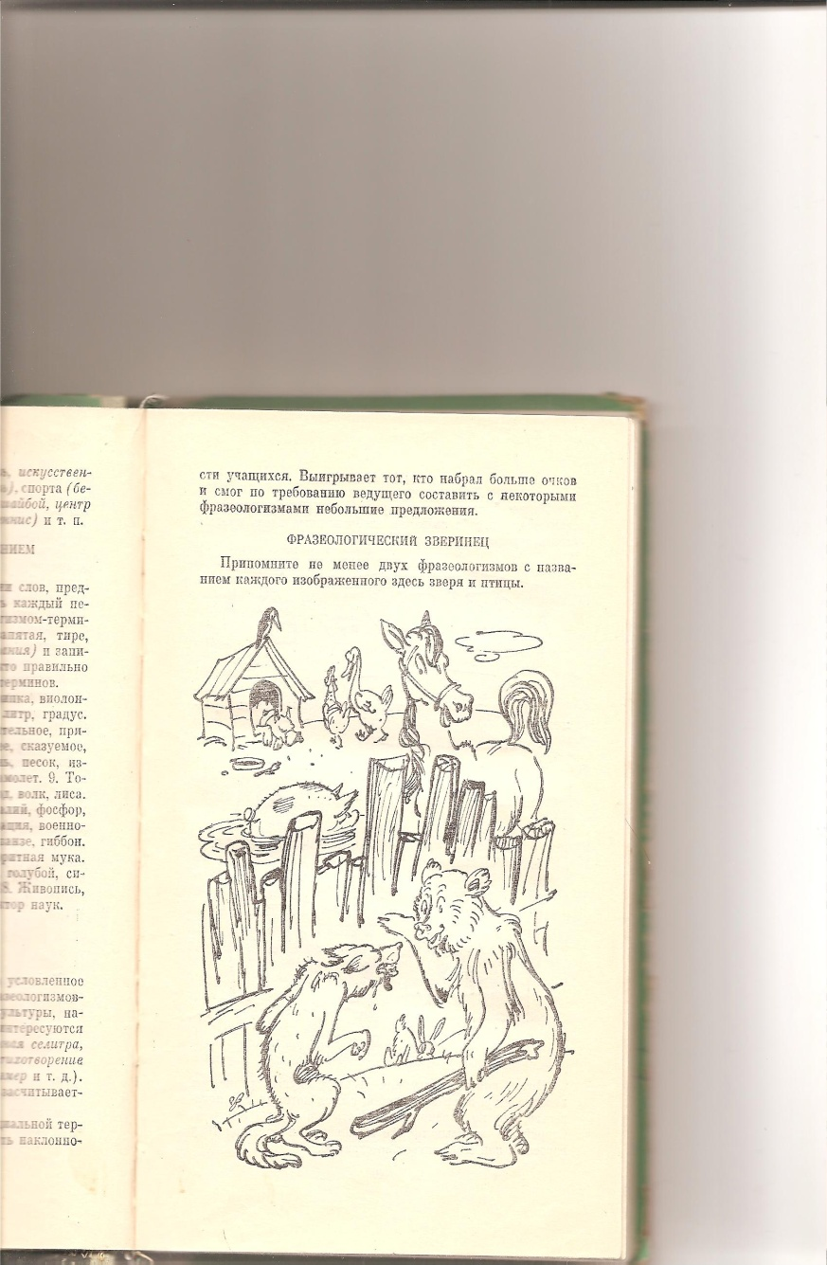4. Работа над моделью самолета уже подходила к концу, когда Вася, пробуя винт на гибкость, сломал лопасть. Все были в отчаянии, а Вася, вместо того чтобы признать вину, стал обвинять Костю, который будто бы недостаточно прочно укрепил лопасти. Что с возмущением ответили ему ребята? (Не сваливай с больной головы на здоровую)

2. Вспомните фразеологизмы

с названиями зверей и птиц:

1 Львиная доля

2 Ни рыба, ни мясо

3 Когда рак на горе свистнет

4 Заморить червячка

5 Гол, как сокол

6 Бедный, как крыса церковная

7 Убить сразу двух зайцев

8 Тянуть кота за хвост

9 Козел отпущения

10 Мышиная возня

11 Вертеться, как белка в колесе

12 Я в этом деле собаку съел

13 Реветь белугой

14 Пахать, как вол (усердно работать)

15 Мартышкин труд

16 Птичьи права

**Слайд 19 10 Конкурс – Черный ящик**

У меня приготовлен «черный ящик», в котором лежат некие предметы. Я постараюсь вам намекнуть на их содержимое. Ваша задача – за время моего объяснения угадать предмет.

1. Имя апостола Петра в переводе с древнееврейского обозначает именно то, что лежит в этом ящике. Он бывает краеугольным, а бывает преткновения. Плохой человек носит его за пазухой. В споре коса может найти на него (Камень)

2. Новая одежда только что с неё. Кто очень волнуется, будет на них сидеть, а глупый искать в сене. С её помощью можно прервать жизнь одного сказочного героя. (Иголка)

3. Это помещали гостю прямо в яства. Если гостя уважали, то клали этого много, а если нет – то и вообще не клали. Она была на вес золота. Её нужно съесть пуд, чтобы чему-то научиться. (Соль)

4. Её можно ломать, снимать, хватать в охапку; ими можно даже закидать. Она обладает странной способностью воспламеняться на том, кто участвует в краже. Без неё никак не обойтись в обычной жизни, учитывая особенности нашего климата. (Шапка)

5. Когда человеку стыдно или он после бани, то становится похож на то, что находится в черном ящике. Странно, почему-то все боятся узнать, где он зимует, но с нетерпением ждут, когда он, взобравшись на гору, свистнет. Это беспозвоночное увековечено в одной из басен Крылова. (Рак)

6. Что удивительно, некоторые любят вставлять в это палки. На нем можно даже жить, а можно вертеться. Его почему-то любят белки.(Колесо)

7. Молодожены очень хорошо знают его, потому что он рядом с ними целый месяц. Вредители могут испортить его, добавив туда ложку дёгтя. Его обожал один представитель млекопитающих. (Мёд)

8. Это может быть мокрым, а может сухим. Иногда это можно потрогать, а иногда это всего лишь средство для разгадки или понимания чего-либо. Это может бить, а может открывать дверь (Ключ)

**Слайд 20**

-Вот и закончились наши состязания. Пока наше строгое жюри будет подводить итоги и определять победителя, мы послушаем музыку

(Жюри объявляет победителя)

-Я поздравляю вас, ребята! Большое спасибо вам за работу! Подведем итоги. Чем мы сегодня занимались? Что вам понравилось больше всего?

Что запомнилось?

Я по-прежнему, считаю, что лучший подарок – это слово, и хочу вручить вам главный приз (торт с надписью – СЛОВО)

Вади́м Серге́евич **Ше́фнер** — советский русский поэт и прозаик, фантаст

Михаи́л Льво́вич **Матусо́вский** — советский поэт-песенник.

**Задания для болельщиков:**

1.Какой падеж никогда не употребляется с предлогами? (именительный)

2. Как называется часть слова без окончания? (основа)

3. Как можно превратить мел в мелкое место? (добавить ь)

4. Чем кончается лето и начинается осень? (буквой о)

5. Как называется несколько предложений, связанных по смыслу и грамматически? (текст)

6. Перечислите 5 дней подряд, не называя ни чисел, ни дней недели. (позавчера, вчера, сегодня, завтра, послезавтра)

7. Как написать слово «мышеловка» пятью буквами? (Кошка)

8. Я в озёрах и реках, а в воде меня нет. (Буква р)

9. Название какой реки у тебя во рту? (Десна)

10. Название какого города состоит из птицы и животного?

(Ворон – еж)

11. Какая птица носит фамилию известного русского писателя?

(Гоголь)

